UNITAT DIDACTICA: “conec el meu cos”
NOM: lateralitat | DATA:
CURS: cicle inicial | SESSIÓ: 8

OBJECTIUS | - afiançar la lateralitat respecte d’un mateix  - conèixer la dreta i l’esquerra d’un mateix  - respectar i valorar el seu propi cos.

INICI | TEMPS | ESTIL | MATERIAL | GRÀFIC
Joc cues amb dreta i esquerra  Tots els alumnes porten una cua enganxada i han d’anar a atrapar-ne d’altres amb la mà dreta i portar-les amb la mà esquerra. Es porten a una zona on poden recollir la cua i tornar a jugar. Al cap d’una estona es canvi de mà per fer l’acció | 15 ‘ | Com directe | cues | 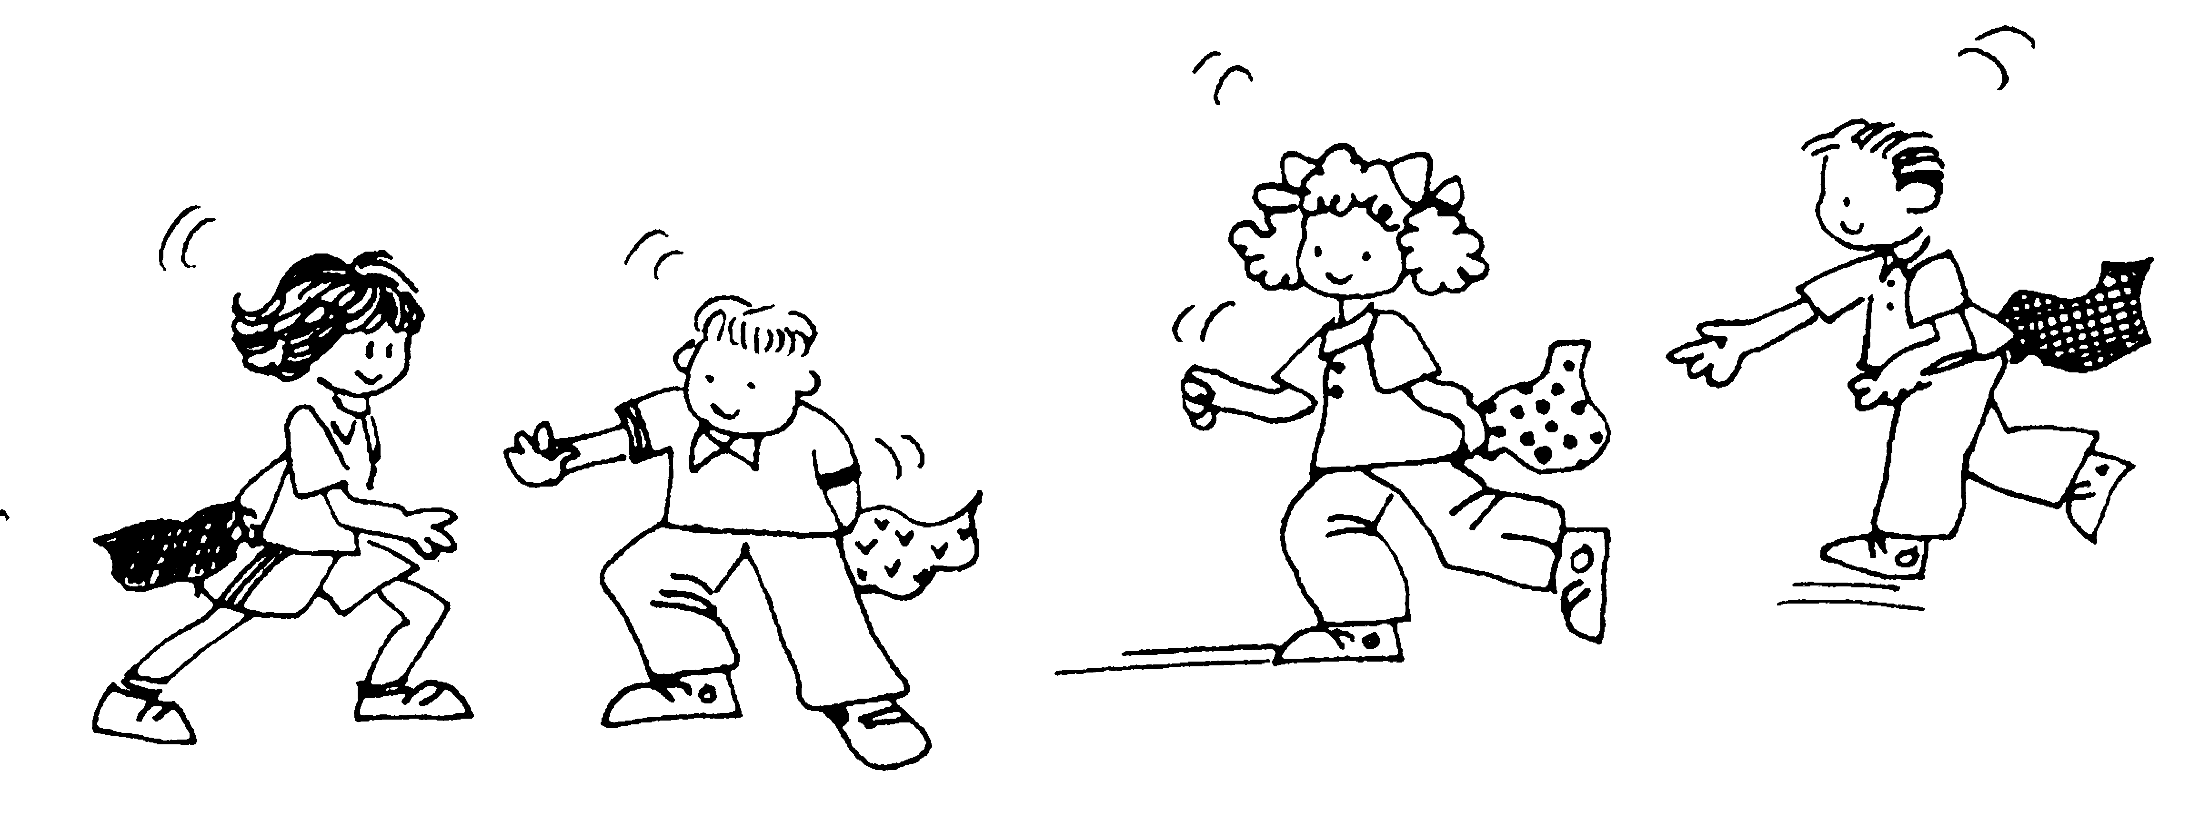
PART PRINCIPAL | TEMPS | ESTIL | MATERIAL | GRÀFIC
Som titelles  El mestre dóna ordres als alumnes: moure braços, cames, dits,...del costat dret o esquerra.  - moure’s sobre una línia trepitjant amb el peu dret o esquerra.  - Per parelles: es passen una pilota i que aquesta boti dins el cèrcol primer. Amb les dues mans  - Moure’s per la pista amb una pilota i a la senyal passar-la amb la dreta o l’esquerra als companys.  - Passar-se un cèrcol amb la mà dreta i esquerra  - Botar la pilota amb la mà dret i esquerra....  Joc lliure  Poden jugar lliurement, però el mestre diu una estona utilitzant només el costat dret del cos i llavors l’esquerra. | 25 ‘  10 ‘ | Assigna tasques  Lliure descobriment | Pilotes  Cèrcols  Material divers | 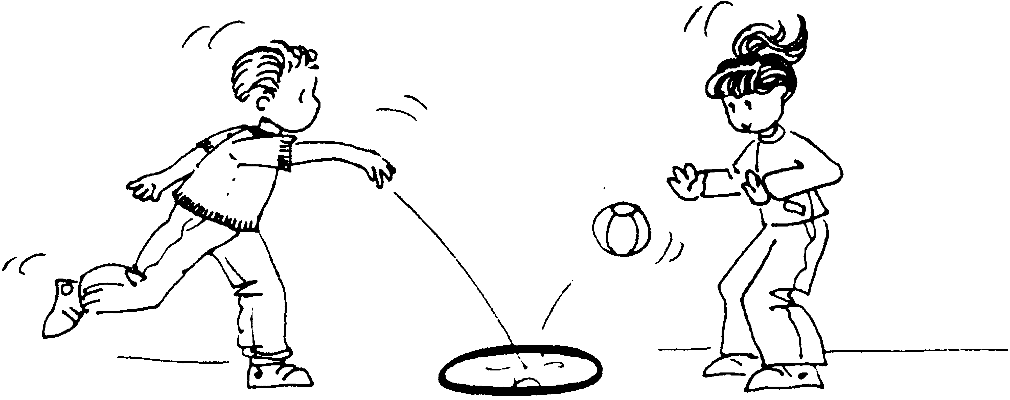  Joc lliure amb els dos costats del cos
TORNADA LA CALMA | TEMPS | ESTIL | MATERIAL | GRÀFIC
Estiraments i explicació de la lateralitat.  Es parla de les característiques de la lateralitat i s’estiren parts de la dreta i l’esquerra del cos | 10 ‘ | Com directe | cap

ACTIVITATS AVALUACIÓ:  Avaluarem als alumnes si saben quina part del cos utilitzen millor | OBSERVACIONS:

